Instalasi Jaringan AD-HOC via windows 7

Pusdrianto Wibowo
wibowobowman@gmail.com
http://pusdrianto.blogspot.com

Lisensi Dokumen:
Copyright © 2003-2007 IlmuKomputer.Com
Seluruh dokumen di IlmuKomputer.Com dapat digunakan, dimodifikasi dan disebarkan secara bebas untuk tujuan bukan komersial (nonprofit), dengan syarat tidak menghapus atau merubah atribut penulis dan pernyataan copyright yang disertakan dalam setiap dokumen. Tidak diperbolehkan melakukan penulisan ulang, kecuali mendapatkan ijin terlebih dahulu dari IlmuKomputer.Com.

- Untuk membuat suatu jaringan AD-HOC di butuhkan 2 komputer atau lebih. Berikut adalah langkah-langkah membuat jaringan AD-HOC :
- Pertama klik start di bawah pojok kiri monitor, lalu pilih control panel
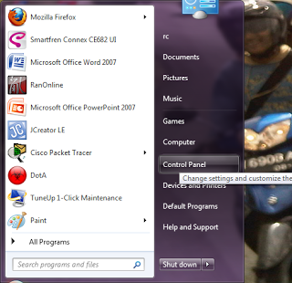

- Pada control panel pilih Network and Sharing Center kemudian pilih "Set up a new connection or network"
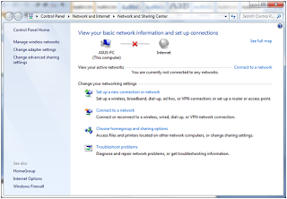

- Pilih “Set up a wireless ad hoc” kemudian klik next

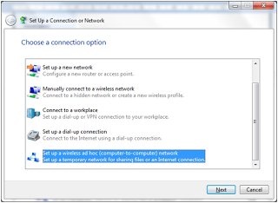

- Tinggal klik next saja
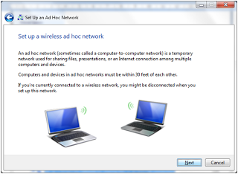

- Lalu akan muncul form seperti di bawah ini, untuk Network name bisa di isi sesuai keinginan anda sendiri, untuk security type pilih "No authentification(Open) agar tidak terdapat password. lalu klik next.
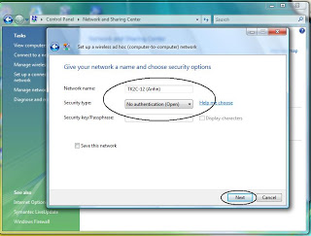

- Setelah selesai di buat, kita bisa menghubung komputer kita ke komputer lain seperti gambar di bawah ini, lalu klik connect saja

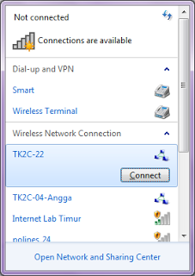

- Kemudian kita bisa melihat komputer siapa saja yang terhubung ke jaringan, seperti gambar di bawah ini
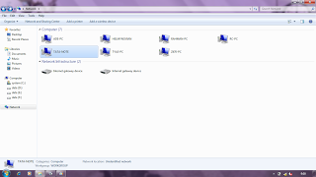

- Selesai sudah kita mensetting jaringan Ad-Hoc
"Semoga ilmu ini bermanfaat untuk kita semua".

Biografi Penulis
Pusdrianto Wibowo. Menyelesaikan D3 di Politeknik Negeri Semarang


